附件3

大气污染防治网格化监测点位布设
技术规范（征求意见稿）
编制说明

标准编制组
2016年12月
目 次
1 项目背景 1
1.1任务来源 1
1.2工作过程 1
2 制定本标准的必要性和目的意义 2
3 国内外相关分析方法研究 2
4 标准制修订的基本原则和技术路线 4
4.1 标准制修订的基本原则 4
4.2 标准制修订的技术路线 4
4.3 适用范围及主要技术内容 5
5 方法研究报告 6
5.1 适用范围 6
5.2 规范性引用文件 6
5.3 术语与定义 6
5.4 网格分类 7
5.5 布设原则 8
5.6 布设要求 8
5.7 监测项目 11
5.8 点位管理 11
5.8 附录A 11
5.8 附录B 11
6 参考文献 12

1 项目背景
1.1任务来源
2016年由河北省环境保护厅提出，报河北省质量技术监督局受理，项目编号：GY2016117。河北先河环保科技股份有限公司联合联合河北省环境应急与重污染天气预警中心、石家庄市环境监测中心与河北兰梦环保科技有限公司申报《大气污染防治网格化监测点位布设技术规范》标准制修订项目。
1.2工作过程
（1）成立标准编制小组，查询国内外相关资料
2016年4月至6月，《大气污染防治网格化监测点位布设技术规范》标准制修订项目任务下达后，河北先河环保科技股份有限公司联合河北省环境应急与重污染天气预警中心、石家庄市环境监测中心与河北兰梦环保科技有限公司相关专家，共同成立了标准起草工作组，启动本标准的制定工作，完成了项目任务书和合同的填报签订，工作组初步拟定了标准编制的工作目标、工作内容，讨论了在标准制订过程中可能遇到的问题，并按照任务书的要求，制定了详细的标准编制计划与任务分工。在综合分析资料及调研情况的基础上，编写了标准初稿。
- 编写标准草案和开题报告
2016年7月~9月，《大气污染防治网格化监测点位布设技术规范》标准编制工作组组织了讨论会，编制单位根据讨论征集的意见对初稿和编制说明进行了修改。并完成了开题报告的编写。
- 开题论证，确定标准编制的技术路线
2016年11月，河北省环保厅在石家庄组织有关专家对河北先河环保科技股份有限公司等单位承担的《大气污染防治网格化监测点位布设技术规范》标准制订项目进行了开题论证。专家组听取了课题组的汇报，查看了实验装置现场，经质询和讨论，一致认为该组项目研究目标明确、内容全面，技术路线合理，同意开题。
2 制定本标准的必要性和目的意义
为了有效改善我国人民的生活环境，我国不断加大环境整治力度，尤其是《大气污染防治行动计划》、《重点区域大气污染防治十二五规划》等政策的颁布及实施，我国基本形成了覆盖主要典型区域的国家区域空气质量监测网络以及国控重点污染源自动监控网络，环境监测工作取得了良好的发展。
然而我国目前的环境监测网络建设还处在相对比较初级的阶段，现有的污染源在线监测仅局限于部分工业有组织排放，且数据有效性不高，大量的扬尘、机动车排放、工业生产、餐饮等并没有在线数据，难以获得准确的城市污染物排放总量，而环境空气质量监测网络的点位数量有限，无法为全市空气质量改善提供足够的数据支撑。
针对我国目前环境监测网络存在的问题，并充分贯彻国务院办公厅《生态环境监测网络建设方案》（国办发〔2015〕56号）“坚持全面设点、全国联网、自动预警、依法追责，形成政府主导、部门协同、社会参与、公众监督的生态环境监测新格局，为加快推进生态文明建设提供有力保障”的工作要求，河北省率先提出了环境空气质量网格化监测系统建设，即采用最新的微型化、小型化的组合监测技术，针对城市居民区、农村乡镇、重点工业企业、道路交通、建筑工地、区域边界、污染物传输通道等多种环境监测对象和监测参数，通过科学合理的“组合布点”，组成“群体式”协同监测网络和专业性的数据校准体系，达到环境监测网络全覆盖。
合理的监测点位布设是环境空气质量监测的基础，我国已颁布的《环境空气质量监测点位布设技术规范（试行）》等规范标准为环境保护部门实施环境管理和宏观决策提供了技术支持、技术监督和技术服务，但环境空气质量网格化监测系统由于采用了新的监测技术与手段，对点位的设置和优化提出了新的要求，因此，《大气污染防治网格化监测点位布设技术规范》的编制具有重要的现实意义。
3 国内外相关分析方法研究
大气污染防治网格化监测点位布设中，设备组成包含了常规空气质量监测站、小型空气质量监测站系列设备和微型空气质量监测站系列设备，布点覆盖区域类型包含了重点关注区域、各类污染源以及区域背景的监测。因此系统的点位布设规范须针对不同的目标区域，不同的设备的布设方案分别进行规范。目前国内外均尚无类似系统的相关标准和规范出台，本报告重点调研了针对系统不同的目标区域、不同的设备国内已发布的标准规范用于本标准的参考和借鉴。
1. 《环境空气质量监测点位布点技术规范》（HJ 664-2013）
标准规定了国家各地方各级行政主管部门为了监测空气质量整体状况和变化趋势、污染物区域传输及影响范围，对环境空气质量监测点位的布设原则、布设要求、布设数量要求、监测项目及点位管理等内容。
2. 《上海市建筑施工颗粒物与噪声在线监测技术规范（试行）》
标准规定了适用于各类市政工程、公路工程、水运工程、混凝土搅拌站、干散货码头堆场等污染源施工中颗粒物在线监测系统的点位选址、布设数量等布点要求。
3. 大气污染物无组织排放监测相关标准规范
对各类污染源大气无组织排放的监测，国家已发布标准中部分已经包含了污染物采样布点相关要求，如《大气污染物无组织排放监测技术导则》（HJ 55-2000）规定了对大气污染物无组织排放监控点位的布设方法，《工业炉窑污染物排放标准》（GB 9078-1996）、《炼焦炉大气污染物排放标准》（GB 16171-1996）和《水泥工业大气污染物排放标准》（GB 4915-2004）等排放标准中也均涉及了对无组织排放相关点位选取的方法和要求。
4. 《环境影响评价技术导则与标准》
对于采用现状监测进行环境空气质量现状调查的实施方法，教材中大气环境影响评价技术导则与相关大气环境标准一章中提出了根据不同类型、不同规模污染源的监测布点要求和监测布点原则，并指出布点原则须考虑不同季节气候特征下主导风向的影响。

4 标准制修订的基本原则和技术路线
4.1 标准制修订的基本原则
监测点位布设应遵循全面覆盖、重点突出、统筹兼顾、功能齐全、科学合理、便于实施、规范统一和体现实际的原则。根据实际需要设置有专门功能的监测点位，以实现更科学更细致地说明当地的环境空气质量状况的目标。
规范内容具有一定的适用范围，可操作性强，尽量避免监测点位布设过程中的不确定性，规范内容在总结现有文献资料及大气监测的实际应用经验基础上，充分考虑我国的国情， 并应与目前已经颁布的各有关法规、标准内容不出现矛盾。
4.2 标准制修订的技术路线
本标准的技术路线是调研国内外相关标准规范和实地研究结果的基础上，结合我省当前开展空气质量网格监管的实际需要，进行空气质量网格化监测系统试点研究，完成开题报告，召开专家论证会，确定标准的主题框架，依据环境管理要求和质量目标，参照有关规范要求，编制该标准文本草案，提交标准征求意见稿，征求意见稿上报环保部公开征求意见，修改完善后提交标准送审稿，重新完善后提交报批稿。技术路线图如下：
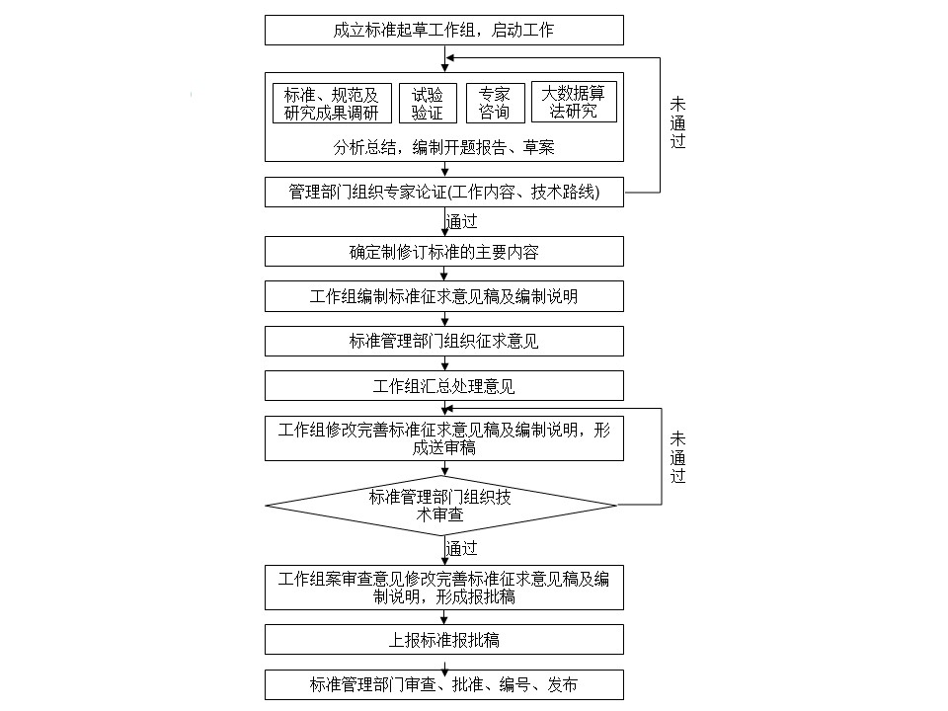
4.3 适用范围及主要技术内容
本标准适用于河北省范围内，各级管理单位建设的大气污染防治网格监测系统的各检测设备的点位布设。
本标准主要技术内容规定空气质量网格化监测系统的监测点位布设中针对建筑工地、化工企业、道路交通、区域边界等不同监测对象的布点原则和要求、布点数量、监测参数和设备种类等要求。
5 方法研究报告
5.1 适用范围
参照国家相关标准体系，参考HJ 664标准内容架构，本标准规定了大气污染防治网格化监测系统的网格分类、点位布设原则和要求、监测项目和点位管理等相关规定。本标准适用于大气污染防治网格化监测点位的规划与设立。
5.2 规范性引用文件
下列文件对于本文件的应用是必不可少的。凡是注日期的引用文件，仅所注日期的版本适用于本文件。凡是不注日期的引用文件，其最新版本（包括所有的修改单）适用于本文件。
GB 3095 环境空气质量标准
GB/T 16157 固定污染源排气中颗粒物测定与气态污染物采样方法
GB 16297 大气污染物综合排放标准
HJ/T 55 大气污染物无组织排放监测技术导则
HJ/T 193 环境空气气态污染物（ SO₂、NO₂、O₃、CO）连续自动监测系统安装验收技术规范
HJ/T 393 防治城市扬尘污染技术规范
HJ 630 环境监测质量管理技术导则
HJ 633 环境空气质量指数AQI技术规定（试行）
HJ 663 环境空气质量评价技术规范（试行）
HJ 664 环境空气质量监测点位布设技术规范（试行）
HJ 691 环境空气半挥发性有机物采样技术导则
5.3 术语与定义
本标准在《大气污染防治网格化监测系统技术要求及检测方法》标准基础上，为了适应点位布设相关内容的需要增加了网格布点、网格监测点位、微型空气监测点位、微型六参数监测点位、微型颗粒物监测点位、微型TVOC监测点位和网格质控点位的定义。
（1）网格布点
是对系统布点方式的定义，系统将所有需要布设的点位按点位布设目的和不同监控目标分为了不同的网格，每个网格布设不少于一个点位。
首先布设目的分为环境空气质量监测和对微型空气检测站的质控，因此分为网格监控测点位和质控点位；进一步的，根据监测目标所需的监测参数的不同网格监测点位再细分。
（2）网格监测点位
即在网格内布设的点位通称，根据不同的监测目的进一步分为微型空气监测点位、微型六参数监测点位、微型颗粒物监测点位和微型TVOC监测点位。
（3）网格质控点位
以对网格监测点位布设的微型空气监测站的监测数据进行校准为目的而设置的点位，具体质控设备可以是标准空气质量监测站、小型空气质量监测站、小型颗粒物监测站或移动校准装置等。
5.4 网格分类
为实现对区域大气污染防治精细化监测需求，根据，可将目标区域划分为不同的网格，分别对其进行布点监测。而监测网格根据不同的监测目的、不同监测对象的污染特征即及具体监测要求可分为不同的类型。
根据不同监测目的分为监测网格和质控网格，其中前者以监测所布设区域的空气质量状况、污染特征和变化趋势为目的而布设，后者以为监测网格中各点位的微型空气监测站提供校准数据为目的而布设。
监测网格根据监控目标分为环境空气质量监控网格、污染源区域监控网格和梯度站。其中，环境空气质量监控网格是针对主城区环境污染情况，总体污染物排放量，环境污染变化情况，并结合气象场数据对环境污染衍生及污染变化趋势进行预警预报而设置的监测网格；污染源区域监控网格又可根据不同污染源类型进一步分为道路交通、工地扬尘、涉气企业、工业园区、生活源等不同的污染源监测网格，以实时监控城市主要污染源的无组织排放及周边环境污染状况，及时发现异常污染事件；梯度站则用于监测城市大气污染物垂直分布以及污染物区域传输状况。
5.5 布设原则
本章在参考HJ 664标准规定的基本布设原则的基础上，考虑大气污染防治网格化监测点位的布设目的及管理需求，规范了其点位布设中应本着代表性、可比性、科学性、经济性和持续性的基本原则。
5.6 布设要求
监测点位布设要求主要根据本地区的污染源资料、气象资料和地理条件等因素，了解空气污染物排放源的特征、大小和分布，污染物的性质和排放规律，影响污染物迁移、扩散的环境条件（地形、地物等）及气象因素等，通过开展环境空气质量状况调查的方式然后根据监测目的科学地选择监测点。
（1）环境空气质量监控网格
结合不同监控区域人口规模、建成区情况以及地形、气象等自然因素综合考虑确定环境质量网格点位的布设。点位应尽量分布均匀，并能够覆盖整个监控区域同时要考虑监控区域建筑、交通等分布及规划清理，增强可操作性。通过咨询相关专家意见，并结合试点应用情况，网格边长应不超过2千米。
（2）污染源区域监控网格
根据不同污染源的排放特征，结合监控区域建筑分布、地形、气象等因素对道路交通网格、工地扬尘网格、涉气企业网格、工业园区网格和生活源网格分别进行点位布设规范。其中工地扬尘网格、涉气企业网格和工业园区网格中占地面积差别较大，因此进一步对布点数量进行了规范。
- 道路交通网格
对道路交通污染源的监控考虑以典型排放区域或路段为监控目标，城市重要交通路口、重要交通枢纽（汽车站，公交站，火车站等）以及易拥堵路段分别具有车流量大或车辆易怠速行驶等特点，道路扬尘、机动车尾气排放显著；考虑气象条件对污染物的扩散的影响，点位设置于下风向一侧；综合考虑道路源的影响范围及项目实施过程中实地安装经验，要求点位安装位置据道路边缘不超过20米。
- 工地扬尘网格
工地扬尘网格点位布设要求参考《上海市建筑施工颗粒物与噪声在线监测技术规范（试行）》的相关要求。
- 涉气企业网格
基本原则参考了《大气污染物无组织排放监测技术导则》、《工业炉窑污染物排放标准》、《炼焦炉大气污染物排放标准》、《水泥工业大气污染物排放标准》和《环境影响评价技术导则与标准》的相关内容。在基于该原则布点的已实施项目中，已验证所布设点位可以实现对目标企业排放的实时监控以及污染源定位。应用实例如下：
实例1：
某企业东北和西南两个方向分别布设了监测点位，下图5-1为两点位同时段SO₂浓度变化与风速风向的对比分析图。分析可见，主导风向为西南风，东北点位SO₂浓度峰值出现频率明显高于西南点位SO₂浓度峰值出现频率，且两次西南点位出现峰值时，即时风向均为东风。这说明该两点位监测到的SO₂来源于两点之间即企业内部。
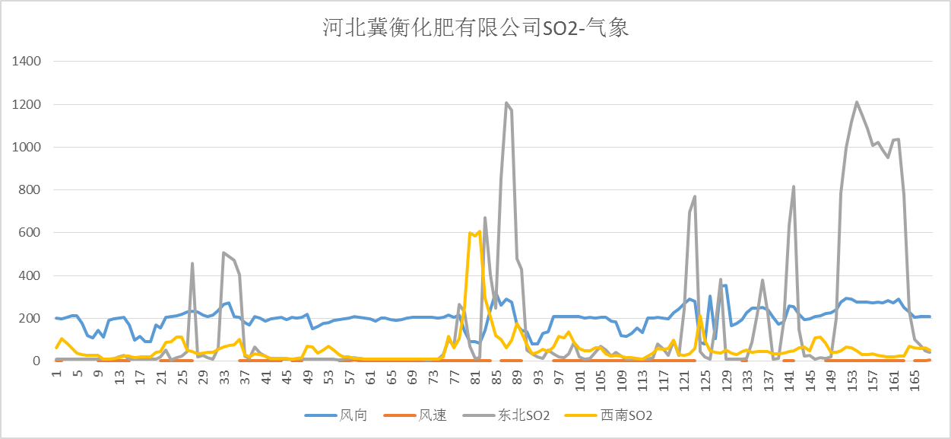
图5-1 SO₂浓度变化与风速风向的对比分析图
图5-2为同一时间段内该两点位CO浓度变化与风速风向的对比分析图。分析结果与SO₂类似，这说明CO也来源于该企业。
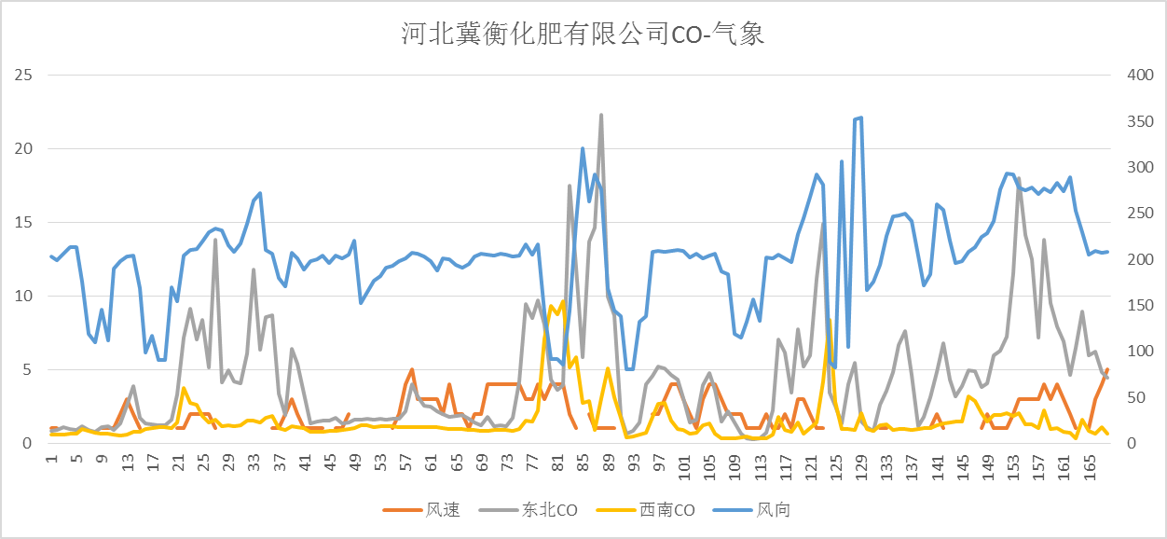
图5-2 CO浓度变化与风速风向的对比分析图
另外，图5-3通过对比了该两点位SO₂和CO浓度变化曲线，发现辆参数呈现良好一致性，说明SO₂和CO来源为同一污染源排放，进一步验证了是受到企业内部排放的影响。
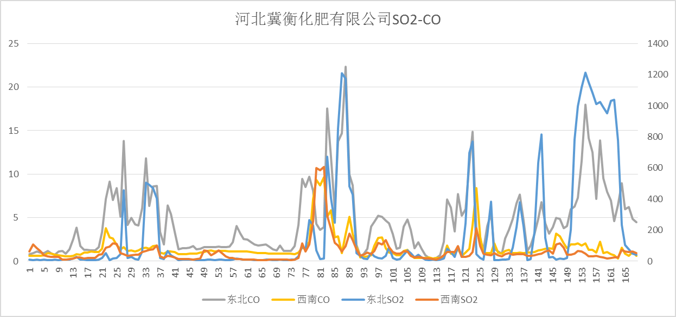
图5-3 同时段SO₂和CO浓度变化对比分析图
- 工业园区网格
工业园区作为企业污染源集中区域，同时具有污染源类型多和占地面积大的特点，因此参照（1）环境空气质量监控网格的基本原则，采用分网格监控的方式，同时由于内部源聚集多且类型负责，为了能够实现源排查的精确定位，进一步加密网格，网格边长不超过500米。另外集中的污染排放势必对周边的影响范围也扩大，因此对工业园区增加了边界布点，以监控园区对周边的扩散情况。
- 生活源网格
生活源主要包括家庭、住宿业、餐饮业、医院等炉灶，取暖设备，城市垃圾堆放、焚烧等。本标准中该类源的布点要求主要通过参考相关专家意见并结合已实施项目中的实践经验确定。
（3）梯度站点位
梯度站布设应考虑当地垂直方向从地面到高空的污染分布特征而布设，一般地面污染浓度变化较大，海拔越高相对变化小，因此采用近地加密布设原则。
（4）网格质控点位
网格质控点位的目的是为周边的微型空气监测站提供校准依据，因此其选点主要考虑可以代表周边整体的环境背景浓度。因此首先作为质控点位应满足附录A相关要求，其次应尽可能照顾到周边的微型空气监测站。其中具体可实施质控的范围则决定与周边环境污染物浓度单位距离内变化情况，周边污染物浓度分布越平均则质控范围越大，周边污染物浓度变化梯度越大则质控范围越小，一般不应超过5km。
5.7 监测项目
本标准参照GB 3095的监测项目的相关规定，对不同类型的监测点规定了不同的监测项目。 对于环境空气质量监控网格及梯度站，监测项目为基本项目,即 SO₂、NO₂、CO、O₃、PM₁₀和PM_{2.5}共六项。污染源区域监控网格根据不同污染源的污染物排放特征选择不同的监测项目，对于工地扬尘网格监测项目主要为PM₁₀和PM_{2.5}；其他污染源本着以基本项目为主，重点区域或涉及挥发性有机物排放的污染源增加TVOC监测项目。
5.8 点位管理
大气污染防治网格化监测点位的管理基本遵照采购单位作为管理单位，或采购单位指定管理单位的方式，由管理单位负责点位后期的增加、变更和撤消的审批。其中管理单位可以是行政管理部门或企事业单位。
5.8 附录A
监测点周围环境和采样口位置的具体要求中，质控点位的选参照了《环境空气质量监测点位布设技术规范（试行）》，监测点位的选择在参考《环境空气质量监测点位布设技术规范（试行）》的基础上根据实际布设情况进行了部分调整。
5.8 附录B
增加、变更和撤销大气污染防治网格化监测点位的具体要求在参考《环境空气质量监测点位布设技术规范（试行）》的基础上根据实际布设情况进行了部分调整，其中客户驻地在此不限于环境保护主管部门，采取以采购单位为管理单位或由采购单位指定管理单位的方式。
6 参考文献
- GB 3095 环境空气质量标准。
- GB/T 16157 固定污染源排气中颗粒物测定与气态污染物采样方法。
- GB 16297 大气污染物综合排放标准。
- HJ/T 55 大气污染物无组织排放监测技术导则。
- HJ/T 193 环境空气气态污染物（ SO₂、NO₂、O₃、CO）连续自动监测系统安装验收技术规范。
- HJ/T 393 防治城市扬尘污染技术规范。
- HJ 630 环境监测质量管理技术导则。
- HJ 663 环境空气质量评价技术规范（试行）。
- HJ 664 环境空气质量监测点位布设技术规范（试行）。
- HJ 691 环境空气半挥发性有机物采样技术导则。
- 上海市建筑施工颗粒物与噪声在线监测技术规范（试行）。
- GB 9078-1996工业炉窑污染物排放标准。
- GB 16171-1996炼焦炉大气污染物排放标准。
- GB 4915-2004水泥工业大气污染物排放标准。
- 环境影响评价技术导则与标准。

